**计算机网络 第四周**

**作业报告**

班级：计工本1702

姓名：王汝芸

学号：201711010202

时间：2019年9月19日

**2-16** 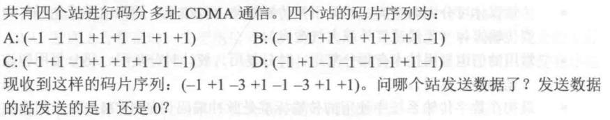

S•A=（＋1－1＋3＋1－1＋3＋1＋1）／8=1， A发送1

S•B=（＋1－1－3－1－1－3＋1－1）／8=－1， B发送0

S•C=（＋1＋1＋3＋1－1－3－1－1）／8=0， C无发送

S•D=（＋1＋1＋3－1＋1＋3＋1－1）／8=1， D发送1

**3-01**

数据链路与链路的区别在于数据链路出链路外，还必须有一些必要的规程来控制数据的传输，因此，数据链路比链路多了实现通信规程所需要的硬件和软件。 “电路接通了”表示链路两端的结点交换机已经开机，物理连接已经能够传送比特流了。

但是，数据传输并不可靠，在物理连接基础上，再建立数据链路连接，才是“数据链路接通了”，由于数据链路连接具有检测、确认和重传功能，才使不太可靠的物理链路变成可靠的数据链路，进行可靠的数据传输当数据链路断开连接时，物理电路连接不一定跟着断开连接。

**3-02**

功能包括链路管理、帧定界、流量控制、差错控制、将数据和控制信息区分开、透明传输、寻址。

可靠的链路层的优点和缺点取决于所应用的环境：对于干扰严重的信道，可靠的链路层可以将重传范围约束在局部链路，防止全网络的传输效率受损；对于优质信道，采用可靠的链路层会增大资源开销，影响传输效率。

**3-04**

帧定界是分组交换的必然要求，透明传输避免消息符号与帧定界符号相混淆，差错检测防止合差错的无效数据帧浪费后续路由上的传输和处理资源。

**3-07**



作二进制除法，1101011011/0000=10011 得余数1110 ，添加的检验序列是1110.作二进制除法，两种错误均可发展仅仅采用了CRC检验，缺重传机制，数据链路层的传输还不是可靠的传输。

**3-08**

作二进制除法，101110/000=10011 添加在数据后面的余数是011